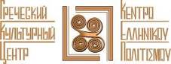

СНОВА ВМЕСТЕ !!!
ГРЕЧЕСКИЙ РАЗГОВОРНЫЙ КЛУБ –
«ΜΟΝΟ ΕΛΛΗΝΙΚΑ»
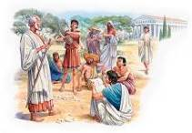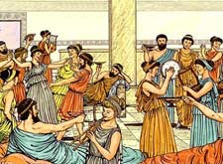

Дорогие друзья! Москва, 16 января 2018 г.
С радостью сообщаем о двадцать четвертой встрече нашего Разговорного клуба «Общаться по-гречески- только по-гречески» - «ΕΠΙΚΟΙΝΩΝΟΥΜΕ ΕΛΛΗΝΙΚΑ – ΜΟΝΟ ΕΛΛΗΝΙΚΑ» при Греческом Культурном центре, которая, по многочисленным просьбам участников нашего Клуба, состоится в воскресенье 21 января 2018г. в греческом ресторане «Порто Миконос».
В неформальной обстановке все желающие получат возможность погрузиться в атмосферу живого общения на греческом языке, обсудить различные темы, связанные с современной жизнью Эллады, ее культурой и традициями. А также провести приятный вечер за чашкой чая, кофе, с греческими угощениями в теплой, непринужденной компании единомышленников и носителей языка, которые будут руководить процессом беседы.
Целями создания клуба являются поддержание и совершенствование разговорного навыка у учащихся, помощь в преодолении языкового барьера, расширение знаний, кругозора о греческой культуре, приятное общение на греческом языке!!!

Двадцать четвертая тема нашего Клуба «Общаться по-гречески – только по- гречески», в результате обсуждения среди наших постояльцев:
«Отели в Греции. Современная реальность и пожелания»
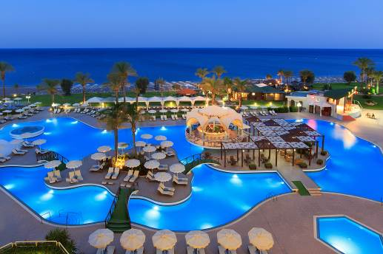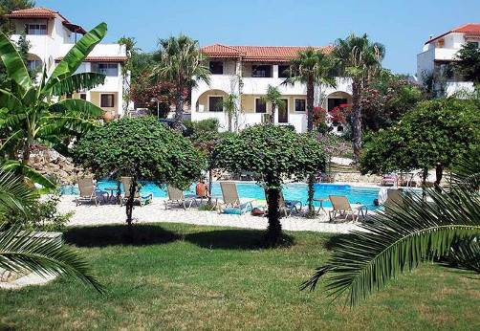
Модератором нашей встречи станет откомандированный из Греции новый педагог Клавдия Кандилапти, а специальным гостем – туроператор Никос Акритидис.
К участию приглашаются учащиеся и все желающие (желательно, но не обязательно - уровень подготовки Α2 и выше). Язык общения –исключительно греческий!
Собрание клуба будет происходить у наших друзей, в греческом ресторане «Порто Миконос», где Вас угостят фирменным десертом. По адресу: ул. Сущевская, 27, стр. 1 (ст. метро Новослободская/Менделеевская).
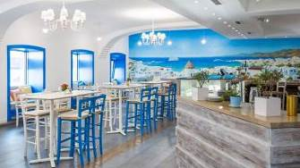
ДВАДЦАТЬ ЧЕТВЕРТАЯ встреча Клуба состоится в воскресенье 21 января 2018 года в 17:00. Продолжительность сессии – 1,5 часа, стоимость посещения – 300 руб.
Внимание!!! Напитки и остальные блюда оплачиваются отдельно!
Регистрация открыта по ссылке: https://hecucenter.timepad.ru/event/645966
В случае возникновения каких-либо вопросов просим обратиться к координатору клуба Светлане Мартыновой по электронной почте monogreek@gmail.com, hcc@mail.ru. Наша страничка на фэйсбуке:
https://www.facebook.com/Греческий-Разговорный-Клуб-μόνο-Ελληνικά-991010794322440/
Просим обратить внимание, что для участия во встрече обязательна предварительная запись, в связи с ограничением по количеству участников.

Ждем Вас!
С уважением
Теодора Янници,
директор Греческого культурного Центра

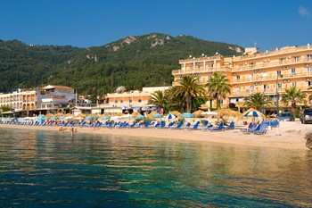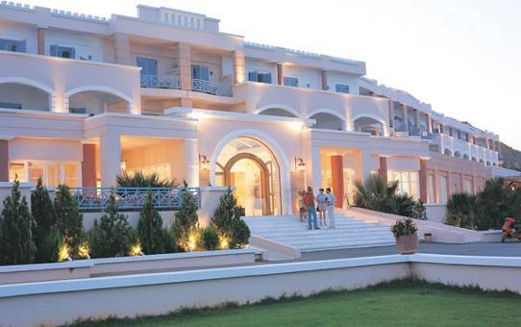

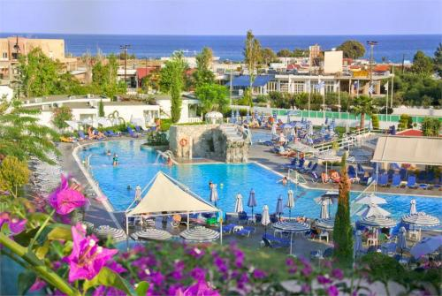

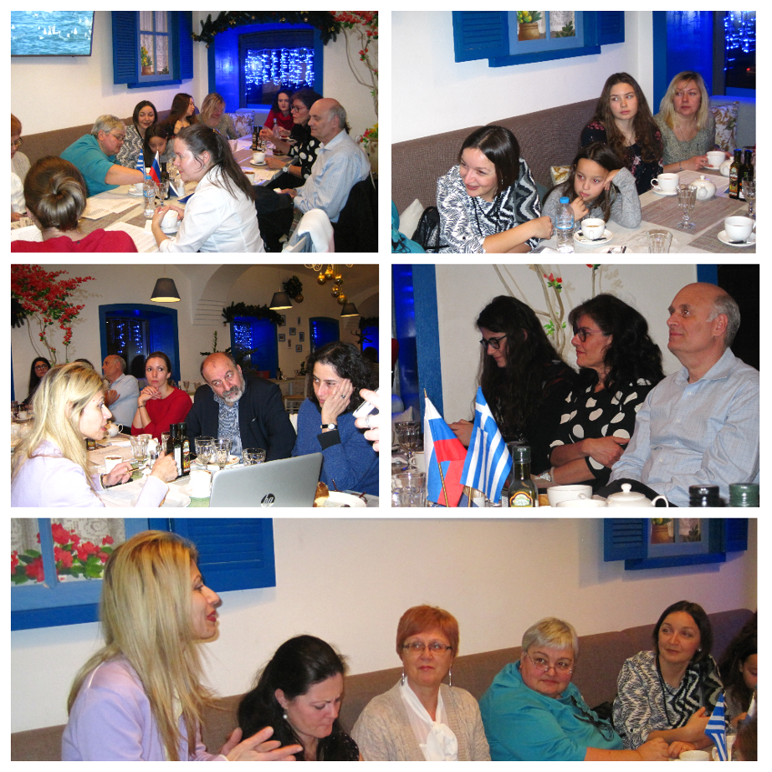

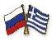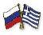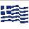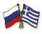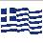

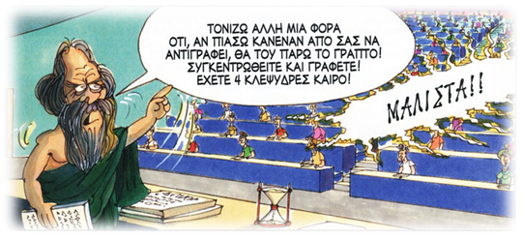
ΠΑΛΙ ΜΑΖΙ !!!

ΕΛΛΗΝΙΚΗ ΛΕΣΧΗ ΔΙΑΛΟΓΟΥ ΚΑΙ ΕΠΙΚΟΙΝΩΝΙΑΣ
«ΜΟΝΟ ΕΛΛΗΝΙΚΑ»
Μόσχα, 16 Ιανουαρίου 2018
Αγαπητοί φίλοι,
Συνεχίζοντας άοκνα, με τους ίδιους ρυθμούς, το Κέντρο Ελληνικού Πολιτισμού (Κ.Ε.Π.) είναι στην ευχάριστη θέση να σάς προσκαλέσει στην εικοστή τέταρτη συνεδρία της Ελληνικής Λέσχης Διαλόγου και Επικοινωνίας «Επικοινωνούμε Ελληνικά-Μόνο Ελληνικά», που εντάσσεται στο πλαίσιο της ευρύτερης παιδαγωγικής-πολιτισμολογικής δράσης μας, προϋποθέτει συναντήσεις, σε τακτική βάση, σε καφετέρια, όπου σε άμεση, αβίαστη και φιλική ατμόσφαιρα οι συμμετέχοντες συζητούν διάφορα θέματα ενδιαφέροντός τους, τα οποία έχουν νωρίτερα επιλέξει και ορίσει. Τη συζήτηση συντονίζουν καθηγητές, φορείς της νεοελληνικής γλώσσας.
Στо πλαίσιо αυτών των συναντήσεων οι μαθητές της ελληνικής γλώσσας έχουν την ευκαιρία να συζητήσουν σε φιλική ατμόσφαιρα διάφορα θέματα που αφορούν το σύγχρονο βίо στην Ελλάδα, τον πολιτισμό και τις παραδόσεις της Χώρας μας, αλλά και να περάσουν μερικές ευχάριστες βραδιές, απολαμβάνοντας ελληνικά εδέσματα, ροφήματα και ποτά, με την παρέα παλαιών και καινούριων φίλων, Ελλήνων και Φιλελλήνων. Στόχο των συναντήσεων αποτελεί η ανάπτυξη των γλωσσικών δεξιοτήτων των μαθητών, κυρίως του προφορικού τους λόγου, η διευκόλυνση της προφορικής επικοινωνίας, αλλά και η εμβάθυνση γνώσεων για τον ελληνικό πολιτισμό.
Η εικοστή τέταρτη συνεδρίαση της Λέσχης θα πραγματοποιηθεί την Κυριακή 21 Ιανουαρίου 2018, ώρα 17:00, στο ελληνικό εστιατόριο «Πόρτο Μύκονος» επί της οδού:
27, Sushevskaya str., building 2 (metro station “Novoslobodskaya/Mendeleevskaya”).

Το θέμα της εικοστής τετάρτης συνάντησης της Λέσχης μας, ως διαμορφώθηκε από τα μέλη μας κατά τη συζήτηση στο Διαδίκτυο:
«Τα ξενοδοχεία στην Ελλάδα. Πραγματική εικόνα και επιθυμίες».

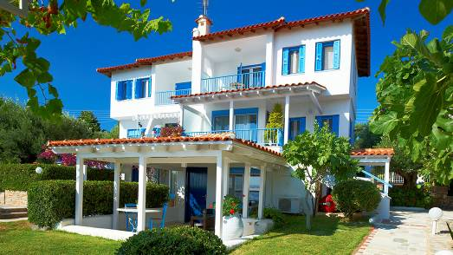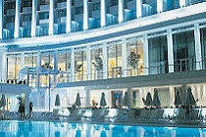
Συντονιστές της συζήτησης θα είναι η νεοαφιχθείσα αποσπασμένη στο Κ.Ε.Π. εκπαιδευτικός Κλαυδία Κανδηλάπτη και ο τουριστικός πράκτορας Νίκος Ακριτίδης.

Απαραίτητη προϋπόθεση για τη συμμετοχή είναι η υποβολή δήλωσης συμμετοχής: https://hecucenter.timepad.ru/event/645966/
Για περισσότερες πληροφορίες και για να δηλώσετε συμμετοχή δύνασθε να απευθύνεστε στην ηλεκτρονική διεύθυνση monogreek@gmail.com, (αρμόδια η σπουδάστρια του Κέντρου Ελληνικού Πολιτισμού κα Σβετλάνα Μαρτίνοβα), facebook: https://www.facebook.com/Греческий-Разговорный-Клуб-μόνο-Ελληνικά-991010794322440/

Σας περιμένουμε!
Με εκτίμηση
Δώρα Γιαννίτση,
δ/ντρια Κ.Ε.Π.

